Тактика Сухопутных Войск

Наступление мотострелкового взвода Советской Армии (восьмидесятые годы)
Взвод может наступать в пешем порядке, на БМП, на БМП за танком, в пешем порядке за танком. Боевой порядок взвода в линию отделений или в линию машин. Фронт наступления в пешем порядке до 300м., на БМП до 200м. Взвод может успешно атаковать пехотное отделение противника.
Взводу указывается объект атаки (обычно на глубину обороны пехотного взвода армий вероятного противника (на удалении где-то около 200м.от переднего края)) и направление дальнейшего наступления.
При наступлении в пешем порядке командир взвода следует за одним из отделений на удалении до 50м.
При наступлении на БМП командир взвода находится на одной из машин взвода.
При наступлении взвода в пешем порядке за танком командир взвода находится на одной из БМП взвода.
Взводу может придаваться один станковый пулемет, один миномет, один гранатомет АГС-17, до саперного отделения. Взвод может поддерживать один танк, одно-два артиллерийских орудия, один вертолет огневой поддержки.
Обратите внимание на терминологию (выделенные слова). Придается - означает, что данное огневое средство временно поступает в полное распоряжение командира взвода. Поддерживает - означает, что данное огневое средство не поступает в распоряжение командира взвода, а лишь решает огневые задачи по заявке командира взвода или решает огневые задачи самостоятельно, уничтожая цели, угрожающие взводу.
Командир взвода поддерживает связь с командирами отделений в пешем порядке сигналами, голосом, через радиостанцию Р-128, на БМП через бортовые радиостанции Р-123, с танком через бортовую радиостанцию Р-123, с командиром роты и командиром вертолета через Р-123. Обозначение места взвода командиру вертолета дается цветными дымами, сигнальными ракетами. Целеуказание командиру вертолета дается сигнальными ракетами или через передового авианаводчика.

Боевой порядок взвода при наступлении в пешем порядке.

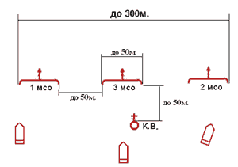

Боевой порядок взвода при наступлении на БМП.

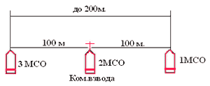

Боевой порядок взвода при наступлении на БМП за танком.

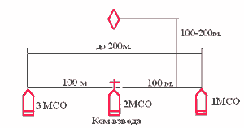

Боевой порядок взвода при наступлении в пешем порядке за танком.

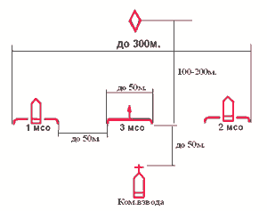
Примечание: Боевой порядок взвода намеренно показан в предельно упрощеном виде. Здесь не показаны приданные и поддерживающе огневые средства, действия соседей, объект атаки и направление дальнейшего наступления, рубеж спешивания, рубеж перехода в атаку.
Литература: Боевой устав Сухопутных войск Вооруженных Сил СССР (взвод-отделение-танк).
Тактика Сухопутных Войск

Тактика Сухопутных Войск

Оборона мотострелковой роты Советской Армии (восьмидесятые годы)
Мотострелковая рота может вести оборонительный бой, находясь в первом или втором эшелоне батальона или же в боевом охранении полка. Мотострелковая рота обороняет опорный пункт протяженностью по фронту 1-1.5 км., и в глубину до 1 км. Боевой порядок роты состоит из опорных пунктов взводов и может строиться в один или два эшелона. Рота может успешно обороняться против двух-трех пехотных рот вероятного противника.

Боевой порядок МСР в один эшелон.

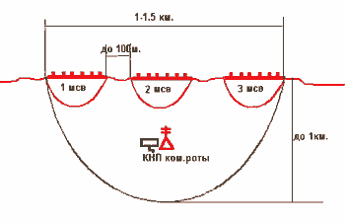
Командно-наблюдательный пункт командира роты располагается позади опорных пунктов взводов на удалении до 800м. от переднего края. КНП представляет собой особой формы окоп и убежище легкого типа емкостью до одной трети личного состава роты.

Боевой порядок МСР в два эшелона.

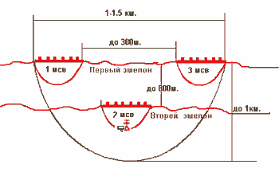
При построении обороны МСР в два эшелона КНП командира роты располагается в опорном пункте взвода второго эшелона.
Примечание: Боевые порядки МСР преднамеренно показаны в предельно упрощенном виде. Здесь не показаны запасные и отсечные позиции, окопы БМП, позиции огневых средств усиления и поддержки, заграждения, минные поля, пункт боепитания, пункт водоснабжения, медицинский пункт, ходы сообщения, действия соседедей, средства связи и т.п.
Также с целью большей наглядности граничные линии опорного пункта покзаны коричневым, а не красным цветом в нарушение требований оформления тактических боевых документов
Литература: Боевой устав Сухопутных войск Вооруженных Сил СССР (батальон-рота)
Тактика Сухопутных Войск

Тактика Сухопутных Войск

Наступление мотострелковой роты Советской Армии (восьмидесятые годы)

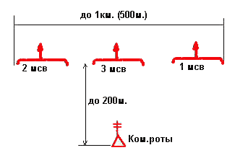
Рота наступает на фронте до 1км., а при наступлении с прорывом сильно укрепленной обороны противника (на участке прорыва) фронт наступления до 500м.
(Обратите внимание на терминологию!)

Рота может успешно атаковать обороняющийся пехотный взвод. Рота наступает в линию взводов. Боевой порядок роты как и взвода может быть в пешем порядке, на БМП, на БМП за танковым взводом, в пешем порядке за танковым взводом. Наступать рота может из положения непосредственного соприкосновения с противником или же с выдвижением из исходного района (с ходу). Рота может наступать в первом или втором эшелоне батальона.
При наступлении из положения непосредственного соприкосновения с противником рота занимает исходную позицию в первой траншее (если она в 1-м эшелоне батальона) или во второй и третьей траншее (если она во 2-м эшелоне батальона).
При наступлении с ходу рота следует на БМП одной колонной до рубежа развертывания во взводные колонны (2-3 км. от переднего края противника), на рубеже атаки (600м. от переднего края противника) взвода развертываются в боевой порядок. При необходимости назначается рубеж спешивания, где личный состав покидает БМП и далее движется в пешем порядке. Если противник не оказывает ожесточенного сопротивления, то с рубежа перехода в атаку взвода в линию машин продолжают наступление.
При наступлении в 1-м эшелоне роте указывается ближайшая задача (обычно на глубину обороны пехотного взвода противника) и направление дальнейшего наступления (обычно на глубину обороны пехотной роты противника), которое совпадает с ближайшей задачей батальона.
При наступлении роты во 2-м эшелоне батальона ей указывается ближайшая задача, которая совпадает с ближайшей задачей батальона и направление дальнейшего наступления, которое совпадает с дальнейшей задачей батальона.
Примечание. Боевой порядок наступающей роты намеренно показан предельно упрощенно. Здесь не показаны средства и силы усиления, поддержки, приданные силы и средства, танки, артиллерия, места пулеметного взвода, снайперов, средств связи и многие другие обязательны элементы боевого порядка роты.
Литература: Боевой устав Сухопутных войск Вооруженных Сил СССР (батальон-рота)
Тактика Сухопутных Войск

Тактика Сухопутных Войск

Оборона мотострелковового батальона Советской Армии (восьмидесятые годы)
Мотострелковый батальон обороняет район обороны протяженностью по фронту 3-5 км и в глубину 2-2.5 км. Как правило, батальон строит свою оборону в два эшелона. Первый эшелон составляют обычно две роты, а второй эшелон - одна рота.
Оборона батальона опирается на три траншеи. Первую и вторую траншеи занимают роты первого эшелона (каждая из них строит свою оборону в два эшелона), а третью траншею занимает рота второго эшелона, которая строит свою оборону в один эшелон.
На удаление в сторону противника до 2 км. от первой траншеи батальон выставляет боевое охранение силами до взвода (чаще этот взвод берется из роты второго эшелона).Задача боевого охранения состоит в своевременном обнаружении выдвигающегося противника, нанесении ему потерь, в введении заблуждения противника относительно места расположения основных сил; а также в том, чтобы заставить противника преждевременно развернуться в боевой порядок. По выполнении поставленной задачи боевое охранение под прикрытием огня основных сил отходит и занимает оборону со своей ротой или переходит в резерв командира батальона.
КНП командира батальона располагается на удалении до 2 км. от переднего края, обычно в опорном пункте роты второго эшелона.
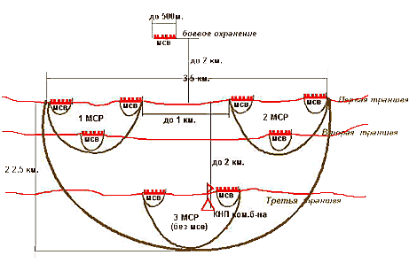
Схема боевого порядка батальона представлена намеренно упрощенно. Здесь не показаны ходы сообщений, ведущие от опорных пунктов рот в тыл, на КНП батальона, не показаны запасные и отсечные позиции, окопы БМП, расположение минометной батареи батальона, противотанкового взвода, позиции огневых средств усиления и приданных танков и артиллерии, заграждения, минные поля, пункты боепитания, пункт хозяйственного довольствия, пункты водоснабжения, батальонный медицинский пункт, пути подвоза и эвакуации. Границы района обороны батальона и опорных пунктов рот и взводов в нарушение устава прочерчены не красным, а коричневым цветом. Сделано это с целью большей наглядности.
Тактика действий и боевые нормативы полка и выше являются закрытыми сведениями и публиковаться не будут.
Литература: Боевой устав Сухопутных войск Вооруженных Сил СССР (батальон-рота)
Тактика Сухопутных Войск

Тактика Сухопутных Войск

Наступление мотострелковового батальона Советской Армии (восьмидесятые годы)
Батальон наступает на фронте до 2км., а на участке прорыва на фронте до 1 км. Батальон может успешно атаковать обороняющуюся пехотную роту противника. Как правило, батальон строит свой боевой порядок в два эшелона или же в один эшелон с выделением общевойскового резерва. Обычно в первом эшелоне действуют две роты и во втором одна рота. Батальон может действовать в первом или втором эшелоне полка. Батальону, действующему в первом эшелоне полка назначается ближайшая задача (обычно на глубину опорного пункта пехотной роты противника), дальнейшая задача (обычно на глубину первой позиции обороны противника и направление дальнейшего наступления, которое обычно совпадает с ближайшей задачей полка. Батальону, действующему во втором эшелоне полка назначается рубеж ввода в бой, ближайшая задача (обычно на глубину расположения бригадных резервов обороны противника) и направление дальнейшего наступления, которое обычно совпадает с дальнейшей задачей полка.
Батальон может наступать из положения непосредственного соприкосновения с противником. В этом случае, если батальон действует в первом эшелоне полка, то он занимает исходную позицию на первой позиции полка, а если батальон действует во втором эшелоне полка, то он занимает исходную позицию на второй позиции полка.
Батальон может наступать с ходу (с выдвижением из исходного района). При наступлении с ходу батальон, наступающий в первом эшелоне полка следует на БМП одной колонной до рубежа развертывания в ротные колонны (4-6 км. от переднего края противника), ротными колоннами до рубежа развертывания во взводные колонны (2-3 км. от переднего края обороны противника); на рубеже атаки (600м. от переднего края противника) взводные колонны развертываются в боевой порядок. При необходимости назначается рубеж спешивания, где личный состав покидает БМП и далее движется в пешем порядке. Если противник не оказывает ожесточенного сопротивления, то с рубежа перехода в атаку взвода в линию машин продолжают наступление.
При наступлении с ходу батальон, наступающий во втором эшелоне полка следует в батальонной колонне до рубежа ввода в бой, где и развертывается в боевой порядок.
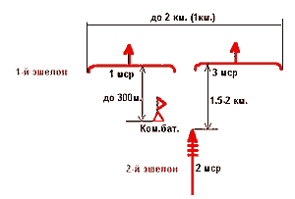
Боевой порядок наступающего батальона намеренно показан предельно упрощенно. Здесь не показаны средства и силы усиления, поддержки, приданные силы и средства, танки, артиллерия, средства связи и многие другие обязательны элементы боевого порядка батальона.

Примечания: 1.Второй эшелон предназначен для развития достигнутого успеха, наращивания темпа наступления. Ему назначается рубеж ввода в бой, ближайшая и дальнейшая задачи.
2.Общевойсковой резерв отличается от второго эшелона тем, то ему не назначается рубеж ввода в бой, а также ближайшая и дальнейшая задачи. Он предназначен для решения внезапно возникающих задач (отбитие контратак противника, заходящего в тыл; смена подразделений понесших большие потери, уничтожение вновь выявленного противника, удержание захваченных рубежей, уничтожения остаточных групп противника в тылу наступающих подразделений.
Литература: Боевой устав Сухопутных войск Вооруженных Сил СССР (батальон-рота)
Тактика Сухопутных Войск

Тактика Сухопутных Войск

Наступление мотострелковового полка Советской Армии с ходу
(восьмидесятые годы)

(Общие принципы)
Обычно наступление с ходу осуществляется войсками, которые скрытно сосредотачиваются в своих исходных районах. Те войска, которые находятся в непосредственном соприкосновении с противником в наступлении или вовсе не участвуют, или же позднее составляют общевойсковой резерв старшего начальника.
Исходный район наступающего полка обычно назначается в 20-40км. от переднего края обороны противника.
В назначенное время полк колонной выдвигается на исходный рубеж. Время прохода исходного рубежа назначается с расчетом, чтобы ко времени "Ч" достичь переднего края обороны противника. В документах планирования это время обычно обозначается "Ч-** часа" (например, "исходный рубеж пройти к Ч-2 часа", т.е. за два часа до времени "Ч"). Время "Ч" как правило, полку заранее неизвестно. Оно сообщается полку в день наступления.
При планировании наступления для каждого рубежа рассчитывается время его прохода ("Ч-…ч…мин."), а все действия после прохода переднего края планируются как "Ч+…ч…мин" (например, выполнить ближайшую задачу к Ч+3 часа 20 мин., дальнейшую задачу выполнить к Ч+5 часов).
Голова колонны полка должна пройти исходный рубеж в точно назначенное время.
Дойдя до рубежа развертывания в батальонные колонны, полк разделяется на две колонны и каждый батальон первого эшелона далее движется по своему маршруту. Командный пункт полка движется по одному из этих маршрутов на определенном удалении от колонны батальона. Батальон второго эшелона также движется по одному из этих маршрутов.
Дойдя до рубежа развертывания в ротные колонны, каждый батальон первого эшелона разделяется на две-три колонны. И далее каждая рота движется по своему маршруту.
Дойдя до рубежа развертывания во взводные колонны, каждая рота также делится на взводные колонны.
На рубеже перехода в атаку каждый взвод первого эшелона развертывается в боевой порядок. Наши обороняющиеся войска пропускают через свою линию обороны наступающие войска, прикрывая их развертывание своим огнем и огнем же поддерживая атаку.
Ко времени "Ч" атакующие достигают переднего края обороны противника.
Каждый рубеж наступающие подразделения обязаны проходить в точно назначенное время. От этого зависит одновременность атаки, а значит и ее успех.
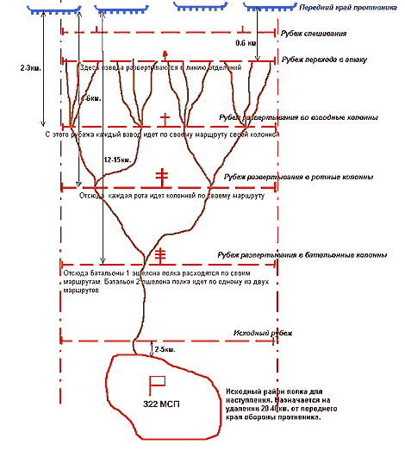
Литература: И.М.Андрусенко, Р.Г.Дуков, Ю.Р.Фомин. Мотострелковый (танковый) полк в бою. Москва. Военное издательство. 1990г.
Тактика Сухопутных Войск

Маркировка инженерных боеприпасов Советской Армии
Не раз и не два за последние годы наши средства массовой пропаганды, особенно телевидение, истерично извещали широкие массы о "преступно халатном отношении военных к боеприпасам", об "очередной смертельной находке", об обнаруженных в лесу (на стрельбище, заброшенном военном городке, на месте проведения учений) и т.д. и т.п. снарядах, ракетах, минах. Очень охотно и подробно телевидение показывает эти "страшные находки", берет интервью у возбужденных обывателей , клеймит позором "преступников в погонах", требует расследовать "вопиющее головотяпство" и строго наказать виновных. Кстати, почему-то особенно бывают возбуждены вчерашние студенты, получившие минимум военной подготовки на военных кафедрах, но мнящих себя крупными специалистами в военном деле.
И всякий раз мой глаз привычно со скукой фиксирует белые полоски на корпусах мин, отчетливые надписи "инертно", черную окраску "неразорвавшихся" снарядов. Все эти находки не опаснее старой бороны, или, скажем, старой пишущей машинки.
В данной статье автор хочет попытаться научить не военных людей отличать учебные, вполне безобидные инженерные боеприпасы от действительно опасных боевых мин, взрывателей. Может быть тогда кому либо и не придется, бросив увлекательный сбор грибов или бросив грабли, схватив в охапку своих ребятишек, спешить к телефону известить власти о находке. Или же наоборот, не придется подвергать свою жизнь смертельной опасности, неся домой маленький изящный серенький с черными буковками снарядик (чего греха таить, случается и снаряду улететь не туда, куда надо, и доблестное воинство теряло целые ракеты).
Прежде всего, в отличие от артиллерийских учебных (инертных) боеприпасов, которые для отличия их от боевых окрашиваются не в серый, а в черный цвет, в отличие от морских боеприпасов, у которых боевая часть учебных торпед, мин, снарядов, ракет окрашивается в красно-белый цвет, инженерные боеприпасы как боевые, так и учебные, учебно-имитационные окрашиваются одинаково. Цвет инженерных боеприпасов может быть различный -зеленый, черный, грязно-желтый, коричневый, серый, голый металл и т. п.
Различить боевые и учебные (инертные), учебно-имитационные инженерные боеприпасы можно по маркировке.
Малоразмерные боеприпасы типа запалов, капсюлей-детонаторов, электродетонаторов, на которых невозможно разместить буквенно-цифровую маркировку имеют следующие отличительные признаки:
*учебные(инертные) -белую полоску;
*учебно-имитационные - красную полоску. Эти боеприпасы при срабатывании дают или вспышку пламени, или цветной дым, или издают резкий звук, хлопок. Сильно пострадать от них нельзя, но травмы получить возможно.
*боевые - без цветных полосок. Эти предметы смертельно опасны.
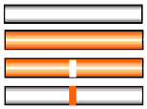
На рисунке показаны капсюли-детонаторы №8 в натуральную величину. Два верхних боевые (выше аллюминевый, ниже медный). Третий сверху учебный, самый нижний учебно-имитационный. Эти красивые блестящие серебристые или золотистые трубочки так и хочется вертеть в руках, перебирать их, играть ими, дети нередко берут в рот. Результат взрыва в руках капсюля-детонатора - три оторванных пальца и выбитый глаз (стандарт!). Точно такую же маркировку имеют и капсюли, воспламенители, электродетонаторы, запалы.
В последнее время некоторые малоразмерные учебные боеприпасы стали метить буквой И. Например, так метят учебные мины ПФМ-1.
Противотанковые мины металлические и деревяные обычно окрашиваются в зеленый (реже грязно-желтый) цвет. Мины имеют на корпусе сбоку маркировку, наносимую черной краской. Верхнее число указывает на номер изделия. Ниже помещается шифр изделия. Обычно это марка мины (ТМ-46, ТМД-Б, и т.п.). Еще ниже тройное число, написанное через дефисы. Первое число номер снаряжательного завода, второе- номер партии мин, третье - год снаряжения мины. В самом низу указывается шифр, примененного в мине взрывчатого вещества. Обычно можно встретить следующие шифры: А-50, А-80, Г, ПВВ-4, МС, ТГА, ТГ-50, ТГ-30, Т, Тетр, ТН. Эти или иные буквенно-цифровые сочетания как раз и указывают, что это боевая мина. Учебная мина на месте шифра ВВ имеет белую горизонтальную полоску.
Учебные мины ТМ-62М и все мины более поздних разработок, кроме того, сбоку на корпусе еще имеют черную надпись ИНЕРТ. , или ИНЕРТН., или же ИНЕРТНАЯ.
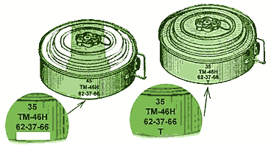
Учебные мины снаряжаются смесью цемента с канифолью. Эта смесь имеет весо-объемные характеристики идентичные тротилу, но она абсолютно негорюча, невзрывоопасна.
Верхняя часть учебных мин ТМ-46, кроме того окрашена в белый цвет, как показано на рисунке, где слева показана учебная мина ТМ-46, справа боевая.
Точно такая же маркировка и на пластмассовых корпусах. На корпусах противотанковых мин, изготовленных из полиэтилена, где краска удерживается плохо, маркировка может быть рельефная выдавленная, т.е. не имеющая цвета. Однако и на полиэтиленовых корпусах учебных мин белая полоска наносится.
Возможно и иное размещение маркировки на противотанковых минах(например, на дне корпуса или на его верхней части). Однако во всех случаях на корпусе учебной мины будет как минимум белая полоска или надпись "инертная" или же и то и другое одновременно.
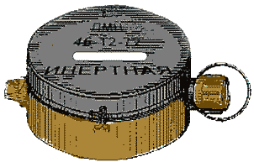
На противопехотных минах маркировка такая же, но размещается по месту, т.е. там, где это сделать удобнее. На рисуке учебная противопехотная мина ПМН. Маркировка размещается на резиновой крышке. Хорошо заметна надпись "инертная" и белая полоска. У боевой мины ПМН на месте белой полоски ставится шрифт взрывчатого вещества.
Ящики с инженерными боеприпасами обычно окрашены в темно-зеленый цвет, реже некрашенные. На боковой стенке наносится черной краской маркировка. Верхний ряд - шифр изделия и количество изделий в ящике, ниже через дефисы шифр завода изготовителя, номер партии, год изготовления, ниже шифр взрывчатого вещества, которым снаряжены изделия. Для ящиков с учебными беприпасами на этом месте пишется "ИНЕРТ" и сбоку наносится дополнительно белая полоса. Для ящиков с имитационными боеприпасами полоса красного цвета. Ниже всех масса ящика брутто. Кроме этих обязательных маркировок на ящиках могут наноситься маркировка разрядности груза в виде черного треугольника с цифрой в центре (для гражданских транспортных организаций), предупредительные надписи (типа: " При транспортировке самолетом проколоть шилом здесь", "Боится сырости", "Не кантовать", "Огнеопасный груз" и т.п.). сли в одном ящике упакованы различные изделия (например, тротиловые шашки разной номенклатуры), то указываются на ящике также их шифры и количество.
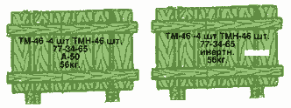
На рисунке слева ящик с боевыми минами ТМ-46, справа с учебными.
Во всех случаях в одном ящике инертные и боевые боеприпасы вместе не укладываются.
На противопехотных минах (типа ПМД-6М, ПОМЗ-2М), которые изготавливаются или комплектуются ВВ и взрывателями в войсках (а это разрешается только в военное время) может не быть никакой маркировки вообще. Также какая либо маркировка может отстутствовать на советских инженнерных боеприпасах времен Второй Мировой войны

Литература
1.Руководство по подрывным работам. Утверждено нач. инж. Войск МО СССР 27.07.67г. Военное издательство. Москва. 1969г.
2. Наставление по военно-инженерному делу для Советской Армии. Военное издательство. Москва. 1984г.
3. Инженерные боеприпасы. Книга первая. Военное издательство. Москва. 1976г.
4. Б.В. Варенышев и др. Учебник. Военно-инженерная подготовка. Военное издательство. Москва. 1982г.
5. Б.С.Колибернов и др. Справочник офицера инженерных войск. Военное издательство. Москва. 1989г.
Инженерные войска.
Из военной истории, науки, практики.

Инженерные боеприпасы Советской Армии

(шестидесятые-семидесятые годы)

Противотанковая мина ТМ-46
Мина противотанковая противогусеничная. Предназначена для выведения из строя гусеничной и колесной техники противника. Поражение машинам противника наносится за счет разрушения их ходовой части при взрыве заряда мины в момент наезжания колеса (катка) на нажимную крышку мины.
Мина может устанавливаться как на грунт, так и в грунт, в снег, под воду вручную или средствами механизации (прицепные минные раскладчики ПМР-1, ПМР-2, прицепные минные заградители ПМЗ-3, ПМЗ-4, гусеничный минный заградитель ГМЗ, вертолетная система минирования ВМР-2).
Срок боевой работы мины не ограничивается. При разрушении металлического корпуса мины от коррозии чувствительность мины возрастает со 120-400кг. до 3-5 кг. Самоликвидатором мина не оснащается.
Мина поставляется в двух вариантах - ТМ-46 и ТМН-46. Второй вариант отличается наличием на дне мины второго очка для установки взрывателя неизвлекаемости (серии МУВ с запалом МД-6Н).
Мина может использоваться со взрывателями МВМ, МВШ-46. Первые образцы мины могли снаряжаться взрывателями МВ-5 с запалом МД-5м, которые вставлялись в мину под штатную пробку-заглушку. Мина может использоваться в качестве мины-ловушки. Для этого используется спецвзрыватель ЭНО, имеющий внешний вид штатной пробки-заглушки. Взрыв в этом случае происходит при попытке отвернуть пробку.
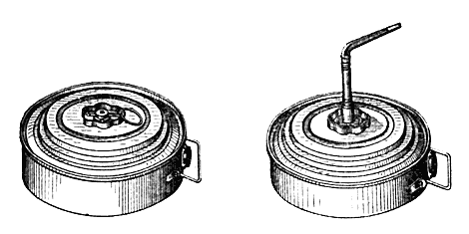
Слева мина со взрывателем МВМ, справа со взрывателем МВШ
От автора. Взрыватель МВШ-46 штыревой. Он срабатывает от сгибания его колесом или гусеницей. Этот взрыватель несколько демаскирует мину, но его применение целесообразно при очень мягком, болотистом грунте или же когда мина устанавливается осенью в грязь, а ее работа предполагается зимой, когда грунт замерзнет. В таких случаях цель может не развить достаточного усилия для срабатывания взрывателя МВМ.

Тактико-технические характеристики мины
Тип мины………………………………….......противогусеничная
Корпус……………………………………....….металл.
Масса……………………………………....….8.6 кг.
Масса взрывчатого вещества (тротил)……5.7 кг.
Диаметр…………………………………...…..30 см.
Высота с МВМ………………………….……10.8 см.
Высота с МВШ-46……………………….…..26 см.
Диаметр датчика цели………………………20см.
Чувствительность…………………………...120-400 кг.
Температурный диапазон применения…..-60 --+60 град.
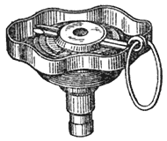 | Внешний вид взрывателя МВМ с чекой. Хорошо видна резьба для ввертывания взрывателя в очко мины. В самом низу хорошо заметен запал МД-6Н.
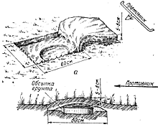 | Стандартная установка мины в средний грунт вручную.
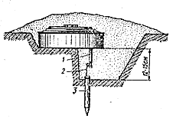 | Установка мины на неизвлекаемость. 1-Взрыватель МУВ. 2-Натяжная проволока. 3-Колышек.
От автора. Нередко, увидев эту картинку, люди говорят :"Ну какая это неизвлекаемость. Тут можно раскопать, подлезть рукой и обезвредить взрыватель!". Ну во-первых еще надо знать, какая и сколько из сотен мин стоит на неизвлекаемость. А во-вторых, пожалуй только саперы знают все коварство взрывателя МУВ, знают с какой непостижимой легкостью из него выскакивает чека. Шутить со взрывателем, имея рядышком 6 кг. тротила, паршивое занятие. Только и утешения, что товарищам тебя уже хоронить не придется, нечего будет.
Мина хорошая и надежная. Однако уже в середине пятидесятых годов было признано, что 6 кг. тротила для современных танков недостаточно. Обычно взрыв ТМ-46 разбивал 3-4 трака гусеницы, незначительно повреждая каток. Нередко повреждения катка были таковы, что его можно было использовать дальше. Замена траков занимает у натренированного экипажа от 1 до 3 часов. Так что, если подбитый танк тут же не накроет огнем противотанковая артиллерия, то через непродолжительное время он снова будет в строю. Уже в 1956 году были разработаны более мощные мины ТМ-56 и ТМ-57, а затем и семейство мин ТМ-62.
Желающие могут рассмотреть во всех подробностях мину ТМ-46 (учебную) в кинофильме "Трембита". Связка этих мин висит вместо груза на журавле колодца, возле кторого крутися Крамаров с миноискателем.
По внешнему виду мина ТМ-46 напоминает немецкую мину TMi-42, но та тоньше, края сходят на нет как у тарелки, у нее меньше диаметр, да и заряд всего 3.2 кг.

Источники
1.Инженерные боеприпасы. Руководство по материальной части и применению. Книга первая. Военное издательство МО СССР. Москва. 1976г.
2. Б.В.Варенышев и др. Учебник. Военно-инженерная подготовка. Военное издательство МО СССР. Москва. 1982г.
Инженерные войска

  Инженерные войска
  Инженерные боеприпасы Советской Армии
  Семейство противотанковых мин ТМ-62
  С середины шестидесятых годов семейство мин ТМ-62 в Советской (Российской) Армии является основным табельным типом противотанковой противогусеничной мины. Общим для всех мин этого семейства является форма, размер и резьба гнезда (очка) для взрывателя, в результате чего все взрыватели серии МВ-62 и ряд иных взрывателей, замыкателей и детонирующх устройств подходят и могут использоваться с любой миной семейства ТМ-62.
  Различичия между минами семейства состоят в материале корпуса, форме корпуса и размерах.
  Кроме того, ни одна из мин семейства не имеет гнезд для дополнительных взрывателей, используемых в качестве элементов неизвлекаемости. Ни одна из мин семейства не имеет нажимных крышек и размеры датчика цели определяются конструктивными особенностями того или иного взрывателя.
  В семейство входят следующие мины:
  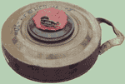
  ТМ-62М Основная базовая модель. Корпус металлический. Ручка для переноски тканевая съемная. В основном предназначена для минирования с использованием прицепных или самоходных гусеничных раскладчиков (заградителей), вертолетных систем минирования, а также в тех случаях, когда вероятно возникновение необходимости поиска и снятия мин своими войсками. Может также использоваться и для минирования вручную. Может устанавливаться как на поверхность земли, так и в грунт, снег, воду. Хорошо обнаруживается всеми типами металлодетекторов (миноискателей), щупами, поисковыми собаками.
  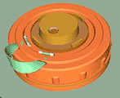
  ТМ-62П Основная базовая модель для ручной установки. Корпус из ударопрочной пластмассы. Для механизированной установки не предназначена. Ручка для переноски тканевая несъемная. Может устанавливаться как на поверхность земли, так и в грунт, снег, воду. Не обнаруживается ни одним типом металлодетекторов, миноискателями радочастотного типа обнаруживатся с трудом, хорошо обнаруживается щупами, поисковыми собаками.
  Вариантом мины является мина ТМ-62П2. Диаметр корпуса уменьшен на 2см.(до размеров ТМ-62М), ручка выполнена сьемной упряжного типа. Может использоваться для механизированной установки взамен мины ТМ-62М.
  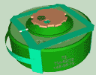
  ТМ-62П3 Корпус изготовлен из прочного полиэтилена зеленого цвета. Ручка для переноски упряжного типа съемная. Предназначена только для ручной установки. Может устанавливаться как на поверхность земли, так и в грунт, снег, воду. Разработана, как альтернативный вариант с тем, чтобы можно было организовать производство мин на соответствующих заводах в военое время. Не обнаруживается ни одним типом металлодетекторов, миноискателями радочастотного типа обнаруживатся с большим трудом, хорошо обнаруживается щупами, поисковыми собаками.
  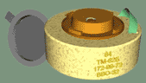
  ТМ-62Б Разрабатывалась как необнаруживаемая миноискателями мина с максимальным коэффициентом полезного использования массы мины. Корпуса не имеет. В его роли выступает упрочненный поверхностный слой взрывчатого вещества. Устанавливается только вручную, предпочтительно в химически неагрессивный грунт и желательно непереувлажненный. Для использования в длительно существующих минных полях не предназначена. Не обнаруживается ни одним типом металлодетекторов, миноискателями радочастотного типа практически не обнаруживается, хорошо обнаруживается щупами, очень хорошо обнаруживается поисковыми собаками, причем запах одной мины может помешать собаке обнаружить рядом расположенные мины и исключает обнаружение собакой корпусных мин на удалении до 10-18 метров.
  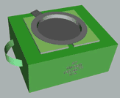
  ТМ-62Д Предназначена для установки вручную. Разработана с целью обеспечения возможности производства мин на деревообрабатывающих предприятиях, столярных мастрских в военное время. В мирное время не производится. В качестве материала для корпуса может использоваться толстая фанера, доски, древесно-стружечные плиты. Для использования в длительно существующих минных полях не предназначена. Не обнаруживается ни одним типом металлодетекторов, миноискателями радочастотного типа обнаруживатся с трудом, хорошо обнаруживается щупами, поисковыми собаками.
  ТМ-62Т Корпус изготовлен из капроновой ткани, пропитанной эпоксидной смолой. Разработана, как альтернативный вариант мины ТМ-62П3 с тем, чтобы можно было организовать производство мин на соответствующих заводах в военое время. Внешне отличается от ТМ-62П3 только текстурой поверхности корпуса. Ручка для переноски упряжного типа съемная. Предназначена только для ручной установки. Может устанавливаться как на поверхность земли, так и в грунт, снег, воду. Не обнаруживается ни одним типом металлодетекторов, миноискателями радочастотного типа обнаруживатся с большим трудом, хорошо обнаруживается щупами, поисковыми собаками.
  Для семейства мин ТМ-62 разработаны несколько типов взрывателей, отличающихся друг от друга материалом корпуса, наличием или отсутствием механизмов дальнего взведения, различием в типах механизмов дальнего взведения, наличием или отсутствием механизмов перевода взрывателя вновь в безопасное положение, возможностью приведения мины в боевое или безопасное положение дистанционно или отсутствием таковой, возможностью подрыва мины с пульта управления или отсутствием таковой.
  Каждый из этих взрывателей можно использовать на любой мине семейства, однако для каждого типа мины предпочтительнее использование тех или иных взрывателей. В основном, это зависит от материала корпуса мины и материала корпуса взрывателя. Например, в мине с неметаллическим корпусом нецелесообразно применение взрывателя, имеющего много металлических частей, т.к. в таком случае мина теряет свое основное преимущество - необнаруживаемость металлодетекторами.
  В ряде случаев выбор типа взрывателя определяется тактическими требованиями, предъявляемыми к минному полю.
  Ниже в таблице показано применение различных взрывателей с различными минами семейства.
   | ТМ-62М | ТМ-62П  ТМ-62П2 | ТМ-62П3  ТМ-62-Т | ТМ-62Д | ТМ-62Б
  МВ-62 | ЗШ | ЗШ | ЗШ | ЗШ | ЗШ
  МВЗ-62 | Ш | ПВ | ПВ | ПВ | ПВ
  МВЧ-62 | Ш | ПВ | ПВ | ПВ | ПВ
  МВП-62 | ПВ | Ш | ЗШ | Ш | Ш
  МВП-62М | ПВ | Ш | ЗШ | Ш | ЗШ
  МВК-62 | ПВ | Ш | Ш | ЗШ | ЗШ
  МВД-62 | СЦ | СЦ | СЦ | ПВ | Н
  МВШ-62 | ОП | ОП | ПВ | ПВ | Н
  МЗК | УМП | УМП | УМП | УМП | Н
  ДУ-62 | СЦ | СЦ | СЦ | Н | СЦ
  МВН-72 | Н | Н | Н | Н | Н
  Ш - штатный;
  ЗШ - применяется взамен штатного;
  ПВ - применяется вынужденно (при отстутствии штатного взрывателя);
  ОП - применяется в особых условиях;
  СЦ - применяется для выполнения специальных задач;
  УМП - применяется в управляемых минных полях;
  Н - применение нецелесообразно.
  Тактико-технические характеристики мин семейства ТМ-62
   | Общ.вес | Вес ВВ | Корпус | Размеры
  ТМ-62М | 9.5-10 кг. | 7-7.5 кг. | Металл | Диам.32см. выс.12.8см.
  ТМ-62П | 9-11 кг. | 6.6-7.6 кг | Пластмасса | Диам.34см. выс. 12.8см.
  ТМ-62П2 | 9.6-11кг. | 6.5-7 кг. | Пластмасса | Диам.32см. выс.12.8см.
  ТМ-62П3 | 8-8.7кг. | 6.5-7.7кг. | Полиэтилен | Диам.32см. выс.12.8см.
  ТМ-62Т | 8.3-9.2кг. | 7-7.5кг. | Ткань,эп.см. | Диам.32см. выс.12.8см.
  ТМ-62Д | 11.3-13кг. | 5.8-11.1кг. | Дерево | 34х29х17.8 см.
  ТМ-62Б | 8.6кг. | 8.2кг. | нет | Диам.31.5 выс.12.5 см.
  Более подробные описания мин семейства ТМ-62 имеются на сайте "Сапер" в разделе "Инженерные боеприпасы".
  Источники
  1.Инженерные боеприпасы. Руководство по материальной части и применению. Книга первая. Военное издательство МО СССР. Москва. 1976г.
  2.Инженерные боеприпасы. Руководство по материальной части и применению. Книга вторая. Военное издательство МО СССР. Москва. 1976г.
  3.Инженерные боеприпасы. Руководство по материальной части и применению. Книга третья. Военное издательство МО СССР. Москва. 1976г
  4. Б.В.Варенышев и др. Учебник. Военно-инженерная подготовка. Военное издательство МО СССР. Москва. 1982г.
  